云康集团场景

背景：
- 云康是做检测的集成公司，检测内容包括生化检测（抽血检测肝功能、肾功能等等）、PRC检测（新冠、乙肝等等）、人体组织样品（肿瘤病理）。主要业务形态有两种：
  - 【检测工厂】：各大小医院讲待检测的样品通过特殊快递送到一个统一的工厂，云康的检验室收到后在工厂检验，提交检测报告
    - 全国大概200家实验室，每个实验室大概10-20人。我们参观的是全国最大的检测中心，有多个实验室，大概数百人
    - 所有检验师需要持“临床医学检验技师（初级）”上岗
  - 【医联体检验科托管】：运营医联体的检验科
- 潜在市场：
  - 出海：东南亚、非洲
  - 因为涉及健康，国际组织每年在这上面投入很多金钱，但是仅采购设备。这些区域用不起来设备，培训检验员周期可能长达三年。

场景：

生化检测（规模/量最大）

分样
- 样品送至工厂后，需要先对样品分类，送至不同的检验实验室
- 主要流程包括：
  - 人工拆包&贴码&扫码 → 分液（部分）→ 机器分样
人工拆包  样品会打包后送到工厂，需要工作人员拆包，然后扫码录入，便于统一追踪样品  仍需要人做的动作：  - 拆包：塑料袋，有的是一袋中很多个（体检机构），有的是一个袋子中只有一管血液  - 扫码录入：扫描每个瓶子身上的二维码  - 识别不符合通同规格的试管，换管操作 |  | 机器分样  机器识别管子上的条形码，将样品按照检验实验室进行分类  仍需要人做的动作：  - 将试管架放到机器上  - 机器分样完成后，试管装盒送至各实验室
请至钉钉文档查看附件《IMG_8960.MOV》。 | 请至钉钉文档查看附件《IMG_8955.MOV》。 | 请至钉钉文档查看附件《IMG_8958.MOV》。

样品特殊处理
换管  有的是试管非标，不用直接进入检验仪器。有的是一管血液需要做多个检测，需要分液。  仍需要人做的动作：  - 扫描试管  - 将一管血液分入多个试管【非常难，不能洒出污染手套】  - 拧开试管、倒入、拧紧试管  - 贴码 | 样品制备  对于一些特殊的实验，需要将血液等注入到特殊的试剂中进行反应、离心处理、烤  仍需要人做的动作：  - 用针头吸取试管中的血液，分别注射到不同的试管瓶中  - 将试管瓶放入离心机、从离心机去除  - 用灯烤？（太复杂，现场讲没听懂）
请至钉钉文档查看附件《IMG_8954.MOV》。 | 请至钉钉文档查看附件《IMG_8967.MOV》。 | 请至钉钉文档查看附件《IMG_8968.MOV》。

检验
贴码  仍需要人做的动作：  - 贴标签，此处注意不能贴到之前的标签上 | 上架  仍需要人做的动作：  - 把试管装入机器对应的试管架上（不同机器规格不一样）  - 将试管架放入机器人内开始检验
请至钉钉文档查看附件《IMG_8961.MOV》。 | 请至钉钉文档查看附件《IMG_8964.MOV》。

PCR检测
现场因为要限制感染，无法靠近。但是因为PCR是一个实验大类了，找了类似的视频
PCR检测
检测本质流程就是：
- 换枪头，擦拭基台防止遗液干扰
- 用吸液枪吸取液体A上清液放入试管，加另外其他的液体
- 放入PCR机
请至钉钉文档查看附件《ScreenRecording_08-21-2026 20-33-12_1.mov》。

人体组织样品
切样本  这个工作需要培训3年  仍需要人做的动作：  - 将加蜡凝固的样本切成毫米级别的拨片  - 并通过水平稳无气泡的放到拨片上  失败的影响：  因为是肿瘤病理，如果切坏了，没有办法再恢复，也无法再获得 | 放入架子，烘干  仍需要人做的动作：  - 烘烤样本 | 染色后收纳  染色有自动化设备完成  仍需要人做的动作：  - 将拨片逐一放入收纳盒收纳，法律规定需要收纳20年
请至钉钉文档查看附件《IMG_8970.MOV》。 | 请至钉钉文档查看附件《IMG_8975.MOV》。 | 请至钉钉文档查看附件《IMG_8973.MOV》。

常见的生物实验操作：

一、精准移液操作
动作
- 移液枪设置：  - 根据需要体积选择合适的移液枪（P10、P200、P1000等）  - 转动体积调节旋钮设定目标体积，观察显示窗确认设置正确 | YouTube  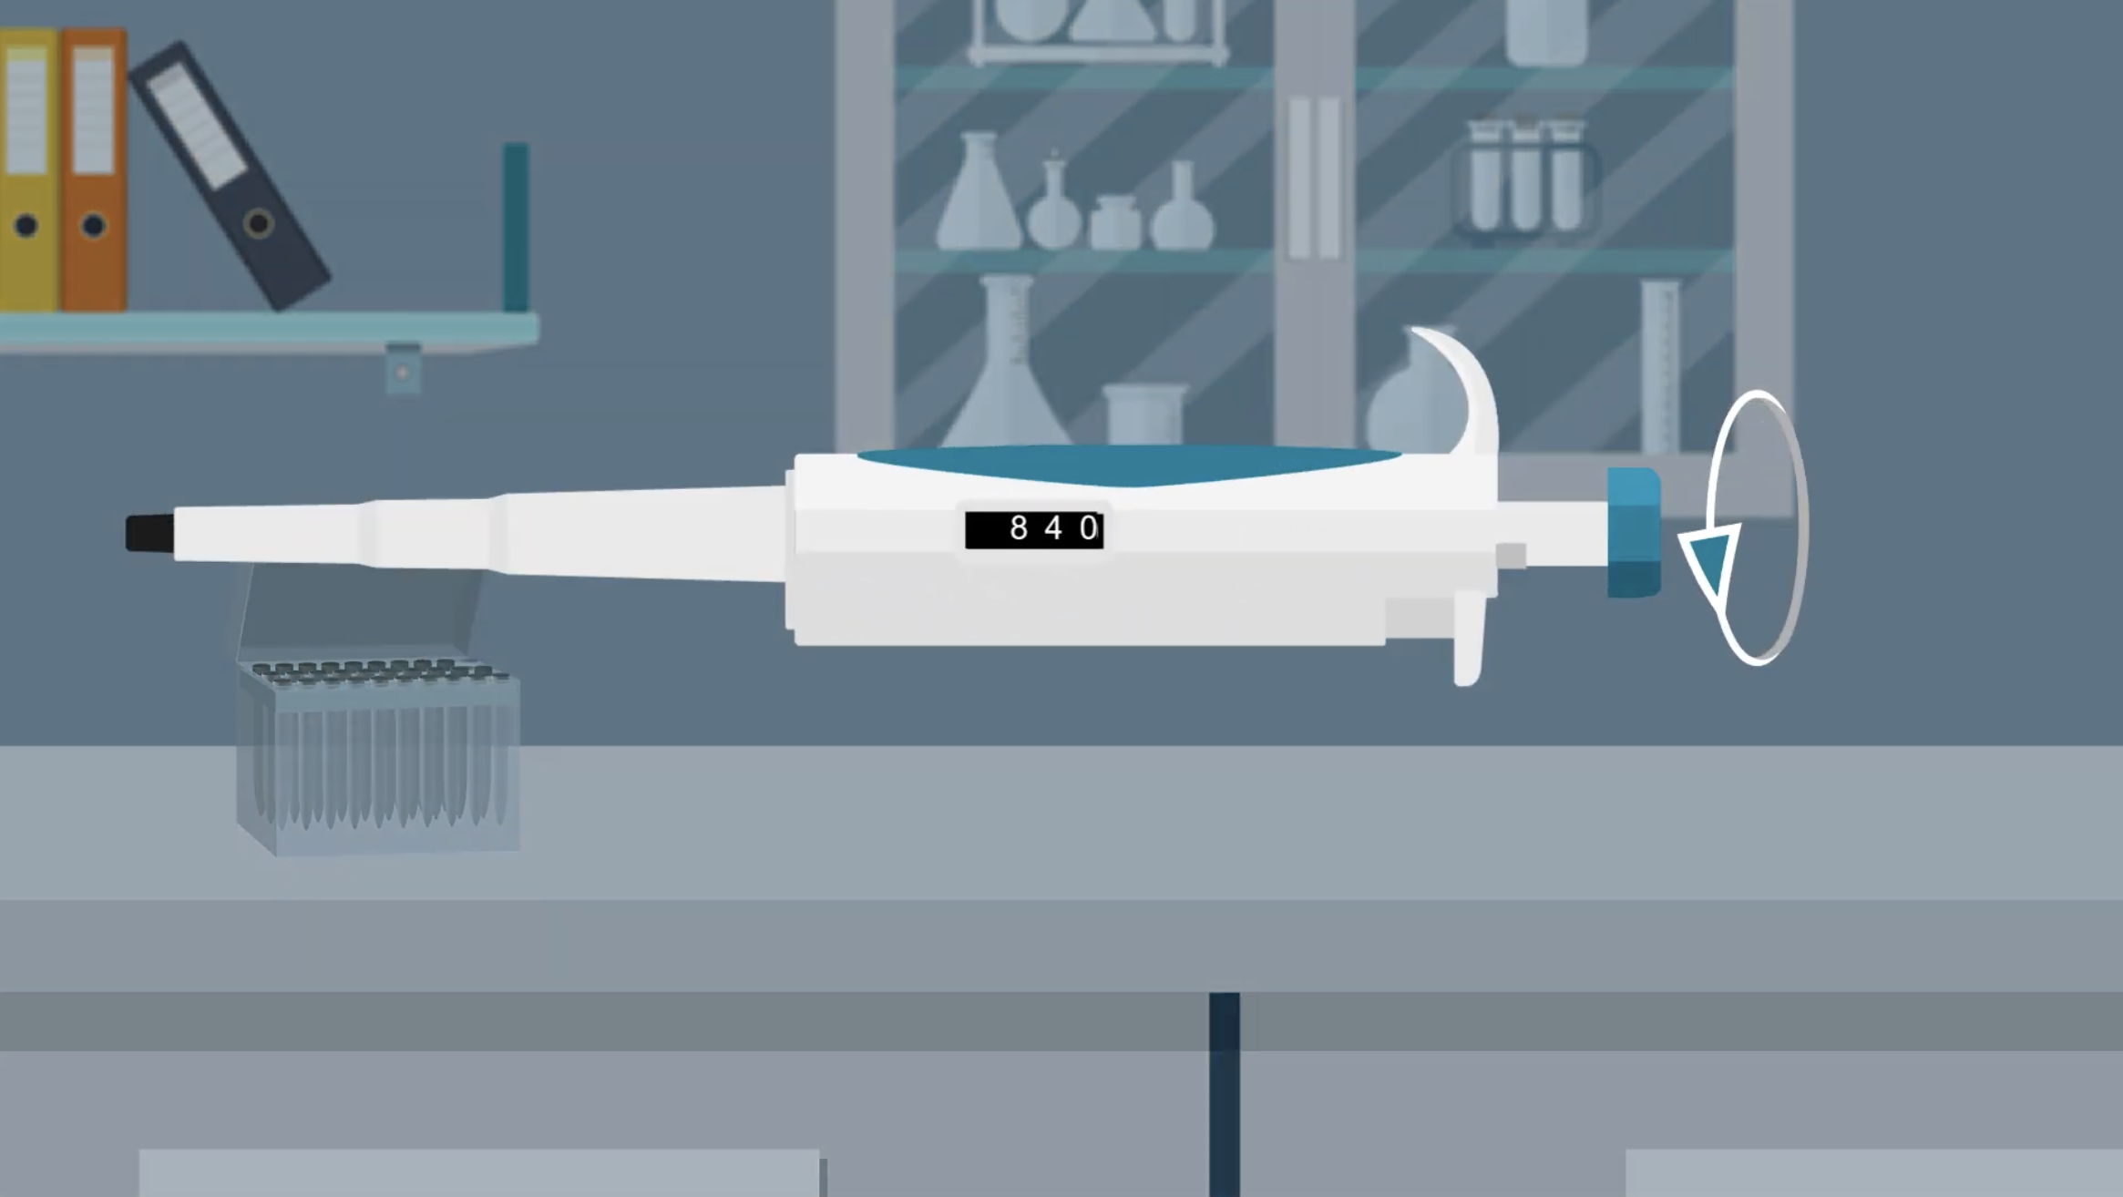
- 装一次性枪头阶段  - 操作移液枪垂直向下按入  注意：  - “垂直向下”按入  - 避免晃动，或者用力插错位置  - 装好后，目视确认完全装好。避免用手导致污染 | 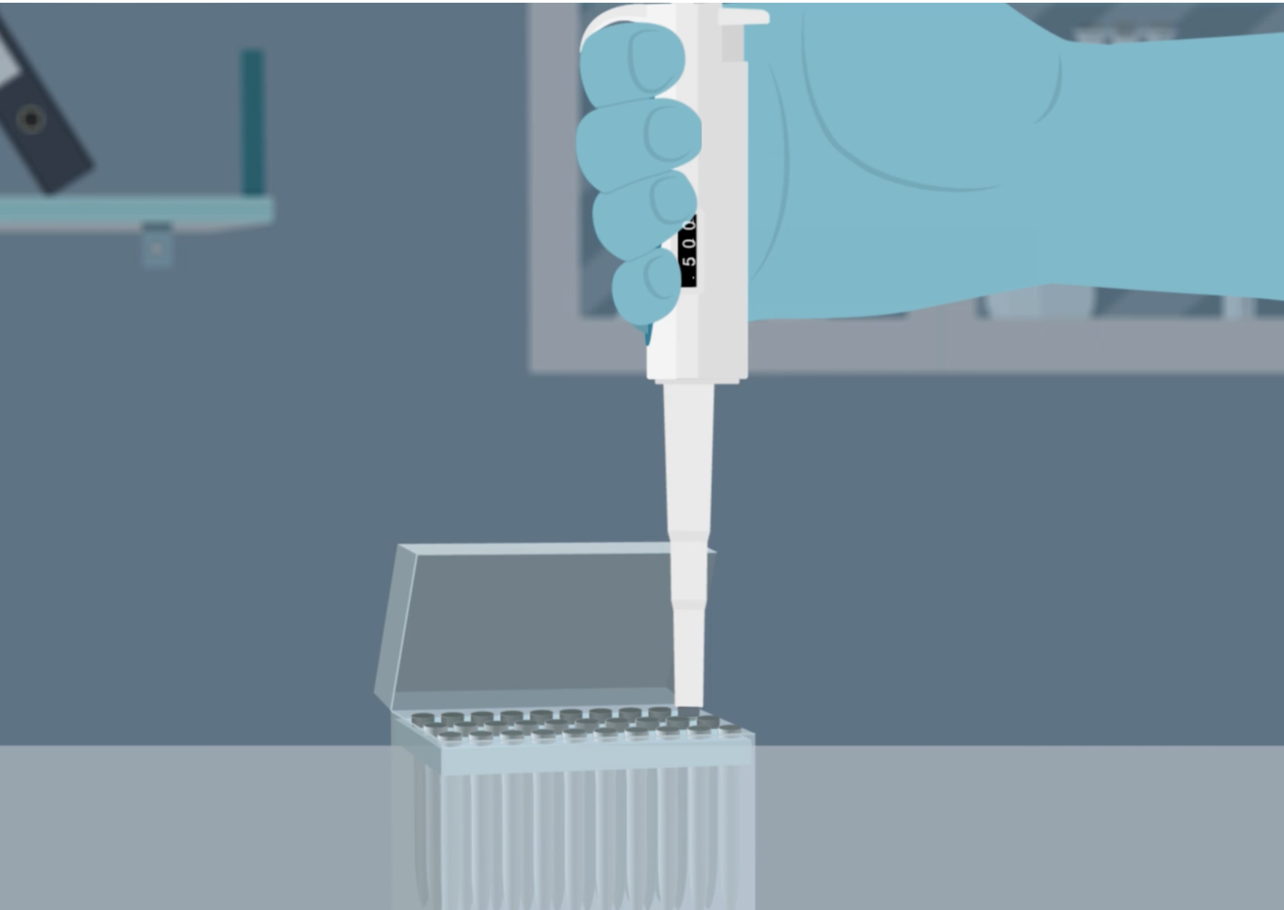
- 预吸液润湿阶段
  - 左手打开装有A溶液的盖子
  - 右手用移液枪吸取+释放液体 2-3 次
  - 原理：干燥的吸头表面在首次接触液体时会吸收少量液体，导致第一次吸取量略少于设定体积。所以为了保证精度增加pre-wetting步骤，即在正式转移样品前，用
- 吸取液体  - 保持90度时进行吸取  - 注意吸取的速度  - 吸取后保持1s  - 移出吸头时，需要将吸头在试剂管内壁轻轻刮一下，以去除吸头外多余的液体  注意：  - 移液枪的角度和尖端的浸入深度都会影响移取的准确性  - 尖端浸入过深，会导致过量液体遗留到吸头外部，放置液体时会带过去  - 浸入过浅会导致吸入气体 - 非常影响实验精度  - 粘稠液体的吸取速度需要比稀薄液体慢得多  - 吸取结束后目视check：  - 液体吸取充足  - 无气泡（如果有需要重新吸取）  - 移液枪有两个按压点，吸液时，应该只按到第一个停止点（Soft Stop）。第二停止点应该只在分配液体时使用（Hard Stop）。如果将柱塞浸入液体中时按到第二停止点，会吸入过多液体 | 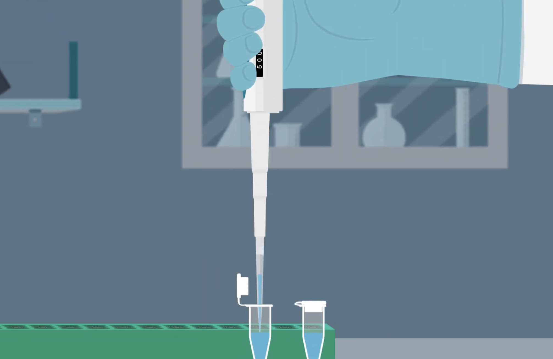
- 转移液体
  - 离开液体来源容器A，关闭溶液盖子A
- 移动到目标容器B，打开溶液盖子B
- 握紧移液枪将吸头垂直深入溶液中，不能过深
注意：
  - 移动过程中，为了避免交叉感染。需要避免吸取液体后快速移动或者悬停。并且尽量每次只打开一个容器瓶
- 释放阶段  - 吸头末端缓慢靠近容器内壁，吸头与容器内壁成20-45度  - 按压至第一个Soft Stop后继续按压直至第二个Hard Stop  - 停留1秒确保液体完全释放  - 缓慢抬起移液枪  - 关闭容器B盖子  注意：  - 如果吸头浸没在液体中按下到第二停止点，则测量将不准确，空气脉冲会进入液体源，而不是排出吸头中的液体。第一个停止点到第二个停止点之间，是额外多了一个空气脉冲排出残留 - 非常需要力反馈 | 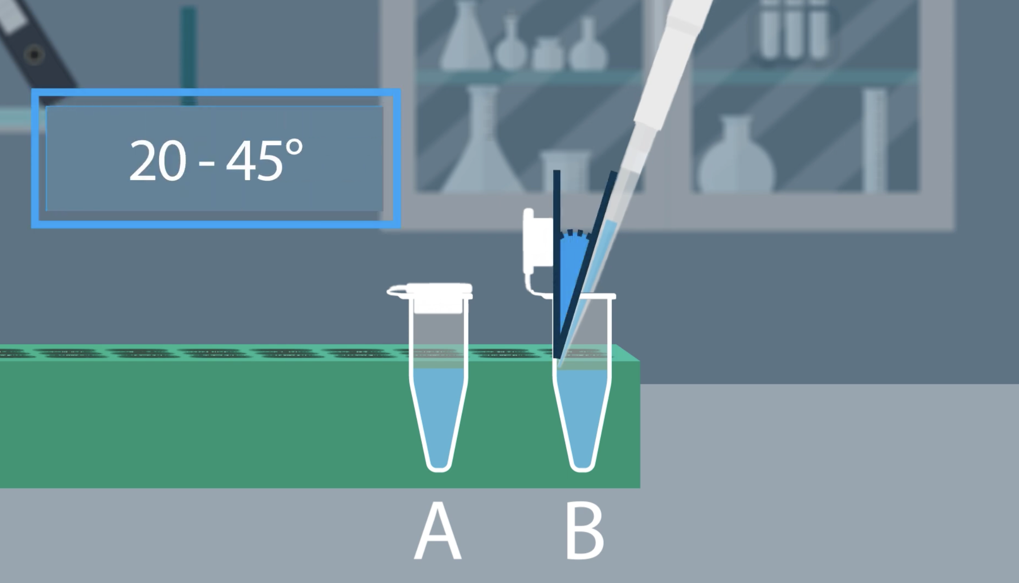
- 废弃阶段  - 小心将移液枪移到废液融资上  - 用拇指按下吸头弹出杆，将吸头弹出  - 将移液枪竖直放置在移液器支架上消毒 | 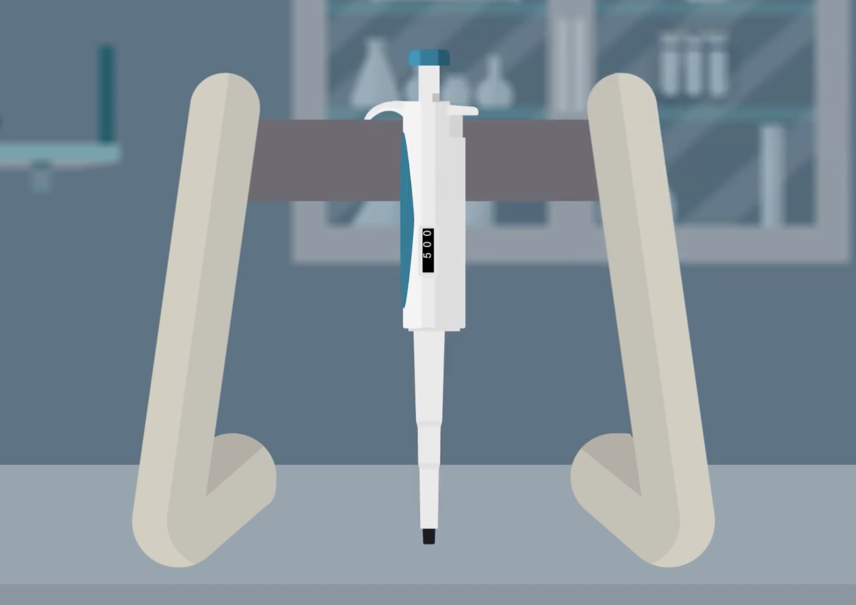

二、PCR样品制备
动作

三、细菌培养与分离（平板划线）

四、DNA凝胶电泳

五、ELISA检测

